1. Листинг и результаты работы программы до проверки и отладки

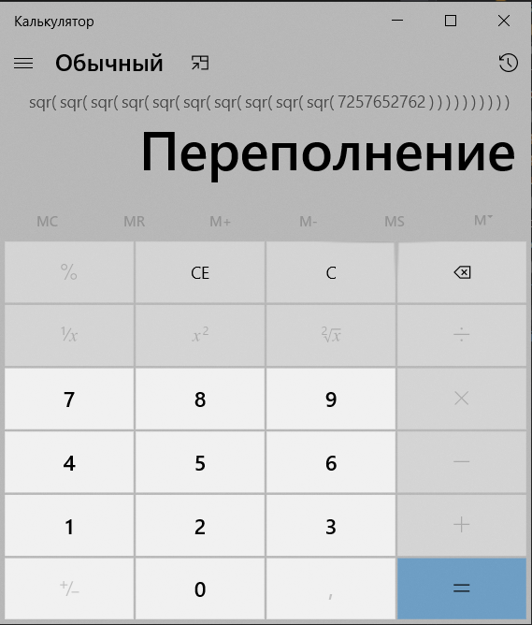

1. Протокол хода проверки работоспособности и выявленные ошибки в работе программы

|  |  |  |
| --- | --- | --- |
| Входные данные | Ожидаемый результат | Фактический результат |
| 7257652762 | 1152477407648874007429598509 | Переполнение |

1. Листинг проверенного и отлаженного программного кода, и результаты работы отлаженной программы

